Comunități mai puternice, școli mai bine pregătite, acces îmbunătățit la servicii medicale – impactul sponsorizărilor EGGER de 1,4 milioane de euro în 2025
În 2025, EGGER a continuat să fie un partener activ al comunității sucevene, direcționând 1,4 milioane de euro către proiecte de responsabilitate socială corporativă dedicate educației, sănătății, sportului și dezvoltării comunitare. Implicarea companiei, constantă de peste 18 ani, a contribuit la crearea unui mediu sigur, modern și incluziv pentru mii de copii, familii și profesioniști din județ.
Educația a reprezentat și în acest an prioritatea centrală, către care compania a alocat peste 700.000 de euro, pentru modernizarea instituțiilor de învățământ din 22 de localități. EGGER a susținut transformarea unor săli de clasă, biblioteci, laboratoare și spații administrative în medii moderne și sigure pentru elevi și cadre didactice. În total, 59 de parteneri – școli, grădinițe, licee, universități și organizații educaționale – au beneficiat de sprijin sub formă de materiale (4.800 mp de parchet și 6.000 mp de PAL), echipamente IT, sportive sau finanțare directă.
Programul ”EGGER adoptă o școală”
Programul „EGGER adoptă o școală”, devenit un reper în județ prin consecvență și amploare, a continuat să genereze rezultate vizibile. În 2025, Școala „Regina Elisabeta” din Rădăuți a finalizat sala de sport, un proiect care însumează 157.000 de euro, iar școlile „Bogdan Vodă” și „Mihai Eminescu” continuă în 2026 proiectele de modernizare. Valoarea totală cumulată a programului a ajuns la 1,16 milioane de euro, consolidându-l ca una dintre cele mai ample inițiative private dedicate infrastructurii educaționale din județ.
Sănătate – sprijin pentru infrastructură și pentru copiii cu nevoi speciale
Sănătatea a beneficiat de un sprijin consistent, EGGER direcționând aproape 260.000 de euro pentru îmbunătățirea infrastructurii medicale și pentru susținerea pacienților vulnerabili.
Spitalul Municipal Rădăuți a primit fonduri pentru realizarea scării de incendiu, mobilier nou și pardoseală în zona Centrului de Primiri Urgențe. La Serviciul de Ambulanță – substația Rădăuți a fost dotat serviciul de dispecerat și continuăm în 2026 sprijinul pentru activitatea operațională a echipei medicale, iar Centrul de Transfuzii Sanguine Suceava a fost modernizat cu echipamente IT și sisteme de climatizare.
EGGER rămâne un partener constant pentru copiii cu tulburări din spectrul autist, susținând atât dezvoltarea infrastructurii dedicate, cât și formarea specialiștilor care îi sprijină zi de zi. Infrastructura dedicată copiilor cu TSA a fost întărită prin dotarea integrală a Centrului de Resurse al Primăriei Rădăuți, un spațiu esențial pentru terapii și sprijin familial, realizată printr-o sponsorizare de 50.000 de euro. Tot în acest sens, EGGER a contribuit la crearea camerei plurisenzoriale de la Liceul Tehnologic Special Bivolărie, un mediu adaptat elevilor cu deficiențe de auz și dificultăți de dezvoltare. Formarea specialiștilor a fost susținută prin finanțarea programului „ABA in Schools 2” al AIAS, care a instruit 173 de participanți — cadre didactice, părinți și profesioniști — consolidând capacitatea comunității de a integra și sprijini elevii neurodivergenți.
Sport – activitate susținută pentru un stil de viață sănătos
În sfera sportului, EGGER a continuat să promoveze un stil de viață sănătos în rândul comunității, acordând sponsorizări în valoare de peste 98.000 de euro. Competiții locale de tradiție, precum Maratonul Nordului și Maratonul Dragomirnei, au fost sprijinite atât financiar, cât și prin implicarea voluntarilor. Sportivii din Rădăuți și din județ au beneficiat de echipamente, și condiții mai bune de antrenament, în ramuri precum atletism, fotbal, handbal, gimnastică, înot, padbol, șah și trial bike dar și de infrastructură modernizată, prin renovarea sălii de antrenament a Clubului Sportiv Școlar Sportiv Rădăuți.
Comunitate și cultură – siguranță, sprijin social și patrimoniu
Siguranța este un aspect esențial în activitatea companiei EGGER și este normal să se reflecte și în proiectele prin care se implică în comunitate. EGGER a sprijinit achiziția unei autospeciale pentru SVSU Grănicești, o investiție esențială pentru siguranța comunității, oferind localității posibilitatea de a interveni rapid în cazul incendiilor sau altor situații de urgență.
În 2025, EGGER a continuat să fie aproape de comunitățile aflate în dificultate, oferind sprijin concret acolo unde nevoia a fost mai mare. Un exemplu puternic este comunitatea din Broșteni, grav afectată de inundații, unde compania a răspuns prompt și a acordat sponsorizări în OSB în valoare de 22.000 de euro, esențiale pentru reconstrucția locuințelor deteriorate. Solidaritatea s-a extins și prin implicarea angajaților EGGER, care au participat la evenimentul „EGGER Aleargă”, reușind să mobilizeze încă 4.250 de euro în sprijinul aceleiași comunități. În continuarea acestor eforturi, EGGER a pus la dispoziția altor proiecte sociale 6.400 mp de OSB, 1.200 mp de parchet și 348 mp PAL, contribuind direct la refacerea locuințelor și la redarea siguranței unor familii afectate de incendii sau aflate în situații critice.
EGGER a consolidat patrimoniul cultural local prin continuarea contribuției la renovarea Casei Enescu din Mihăileni, sprijinirea ansamblurilor și asociațiilor tradiționale, finanțarea a 6 concerte, festivaluri de teatru, muzică sau film și susținerea proiectelor editoriale, facilitând astfel accesul comunității la cultură și diversitatea artistică a regiunii.
În parteneriat cu Tășuleasa Social, compania a continuat susținerea unuia dintre cele mai importante proiecte de infrastructură cultural-turistică din România — Via Transilvanica. De-a lungul anilor, contribuția EGGER a depășit 400.000 de euro, iar în 2025, unul dintre proiectele emblematice a fost construcția modulului de găzduire, o unitate care oferă drumeților un spațiu sigur și prietenos pentru odihnă.
De peste 18 ani, EGGER își reafirmă constant rolul de partener de încredere în județul Suceava și își continuă misiunea de a susține educația, sănătatea, cultura și siguranța — domenii care au un impact direct și durabil asupra calității vieții oamenilor.
EGGER în România
Grupul EGGER deține din 2008 o fabrică în România, în Rădăuți, județul Suceava. Fabrica are peste 870 de angajați. În Rădăuți, sunt produse plăci de PAL brut și melaminat pentru industria mobilei, precum și plăci OSB pentru industria construcțiilor din lemn și sectorul retail. EGGER a investit cca. 580 milioane Euro în dezvoltarea unității strategice de producție din Rădăuți într-o locație de producție complet integrată și dotată cu tehnologie de ultimă generație.

Impactul sponsorizărilor EGGER de 1,4 milioane Euro în anul 2025

- 702.500 EUR pentru proiecte educaționale și comunitare, în 22 localități, cu 59 de parteneri și transformarea spațiilor școlare prin 4.800 mp parchet și 6.000 mp PAL.  - Peste 260.000 EUR pentru sănătate: modernizări la Spitalul Municipal Rădăuți, Serviciul de Ambulanță și Centrul de Transfuzii.  - Sprijin pentru copiii cu TSA: cameră plurisenzorială de la Liceul Tehnologic Special Bivolărie, dotarea completă a Centrului de Resurse și programul ABA in Schools 2 | - Peste 98.000 EUR pentru sport, incluzând competiții precum Maratonul Nordului și Dragomirnei, sala de antrenament a CSS Rădăuți  - Comunitate: autospeciala SVSU Grănicești, 6.400 mp OSB, 1.200 mp parchet, 348 mp PAL pentru proiecte sociale.  - Cultură și patrimoniu: renovarea Casei Enescu, susținerea ansamblurilor tradiționale și proiectelor editoriale, concerte, festivaluri și evenimente culturale.

EGGER Romania
Bianca David, Responsabil Relații Publice
Str. Austriei nr.2, Rădăuți
T +40 372 438 215 / M +40 725 117 139
bianca.david@egger.com
Legendă foto
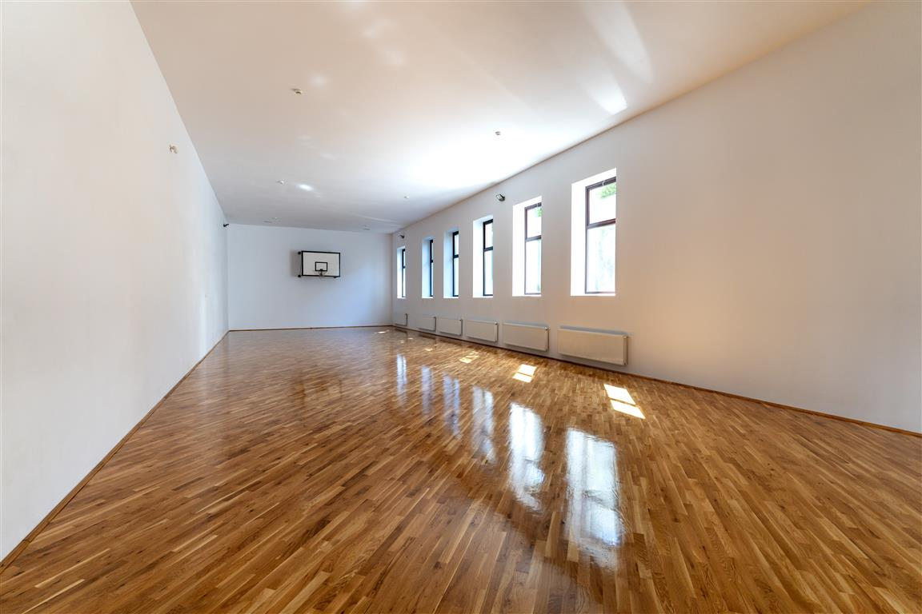 | Sala de sport a școlii ”Regina Elisabeta” Rădăuți, parte din Programul ”EGGER adoptă o școală” cu o valoare totală de 1,16 milioane Euro
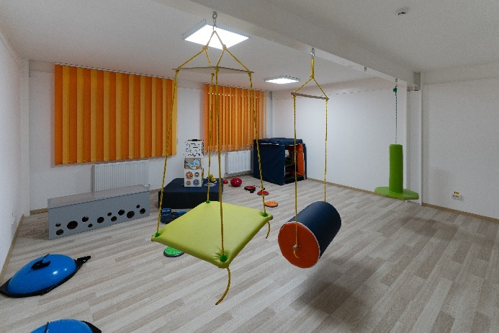 | Centrul Comunitar de Resurse Rădăuți, dotat și mobilat complet de EGGER
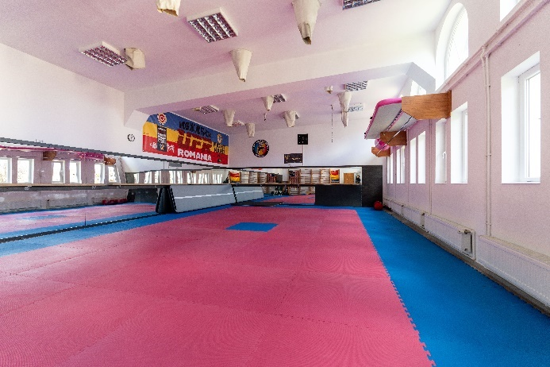 | Sala de pregătire a Clubului Școlar Sportiv Rădăuți renovată cu fonduri și materiale EGGER
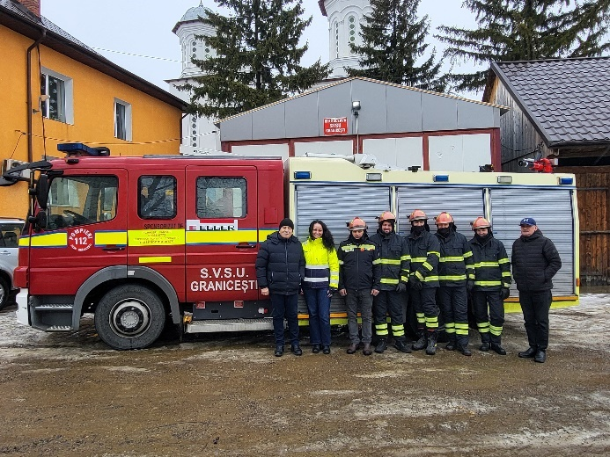 | Autospecială pentru SVSU Grănicești, investiție esențială pentru siguranța comunității și intervenție rapidă în cazul incendiilor sau altor situații de urgență
Fotografii: EGGER Se pot utiliza gratuit cu menționarea drepturilor de autor
Pentru informații suplimentare:

